Anleitung zur Turnieranmeldung
1) Geben sie utc-open.at in die Suchleiste ein, um auf die Turnierwebsite zu kommen

2) Klicken Sie auf die Schaltfläche mit den drei Strichen (wenn Sie sich vom Handy aus anmelden) und anschließend auf den Menüpunkt „Turnieranmeldung“

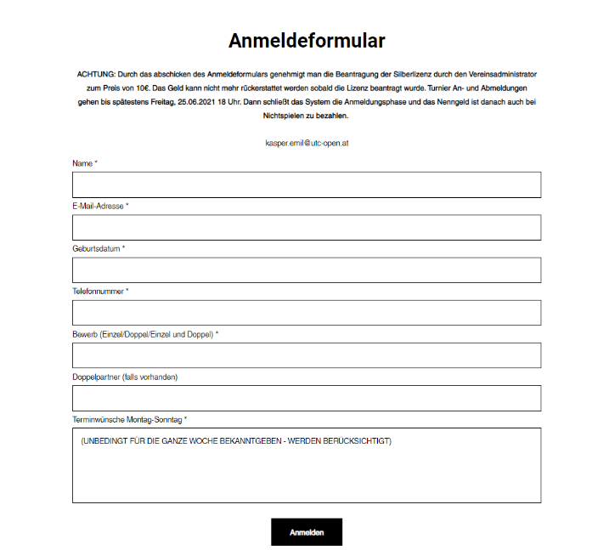
3) Lesen Sie sich die Turnierinfos genau durch und scrollen Sie bis zum Punkt „Anmeldeformular“.

4) Füllen Sie das Anmeldeformular entsprechend aus und drücken Sie auf „Anmelden“. Die Informationen werden automatisch an die Turnierleitung gesendet. Vergewissern Sie sich, dass sie Terminwünsche entsprechend angegeben haben, nur dann können sie berücksichtigt werden.
5) Terminwünsche können ausschließlich über das Anmeldeformular bekanntgegeben werden, dann werden sie berücksichtigt!

